# 15_<03>小组_概要设计（16周版）

版本号：03小组—Design—002

编制时间：2019年5月23日

编制人员：吴静迪、王宇航、蒋明君

**1.1输入、输出设计（较大改动）**

**输入：**

通过鼠标从一点到另一点的拖拽来实现派单，然后由程序自动决定分派给哪个骑手

**输出：**

通过easyx图形库实现图形化输出：首先是背景地图的初始化及刷新，其次是骑手图片依照程序逻辑进行更新，最后是右侧文字部分辅助信息的输出及更新

**1.2算法设计（无改动）**

1. 对于订单的分配：

设置一个全局变量num_deliver_man 标定快递员数组的结尾即现在快递员的数量，对于订单分配，假设快递员接到这个订单用dsf算出最小死亡和最短路径，再结合快递员当前的订单数量给出一个权值，对现在的每一个快递员做这个过程，选出权值最小的订单派给该骑手。

1. 对于快递员路径的优化：

设计一个外卖员的数组储存所有外卖员的信息，每次时间遍历这个数组。设计了一个深搜算法，利用这个深搜算法当某一个外卖员被分配新任务或者快递员的订单列表即将完成的时候，重新规划路线，选出在最小罚单数下最快遍历这个图的方法。为了防止深搜的时间复杂度过高，设置了当快递员订单数量多于8单（注：一个订单被拆成两个订单），按时间顺序搜索前八单，即寻找到以最短时间遍历这个图的办法。重置快递员的任务队列。

**1.3高层数据结构定义(微小改动)**

改动：骑手结构体中增加IMAGE对象

**1.3.1 常量定义：**

#define max_dispose 30 //设置为一个外卖员处理订单的最大数量

#define max_deliver_man 100 //设置为外卖员数组的大小，即预计会招快递员的最大人数

#define inf 0x3f3f3f3f //定义可能为数组赋的最大值

#define dead_line 30 //超过这个时间就会被认为超时

#define total_dead_line 60 //超过这个时间限制直接破产

#define initial_x_location 9 //骑手初始x坐标

#define initial_y_location 8 //骑手初始y坐标

#define warning 5 //跨区域骑手预警值

#define deep_dsf 8 //限制dsf算法最大搜索深度，控制时间复杂度

**1.3.2 全局变量定义：**

//保存输出信息的变量

extern int time; //作为总的时间变量，记录时间

extern int num_order; //记录接单数量

extern int num_completed; //记录完成订单的变量

extern int num_overtime; //记录超时的订单数量

extern int money; //记录钱的数量

extern int is_break; //若出现破产条件将其置一，跳出循环

extern int num_completing[20]; //储存当前时间结单编号的数组

extern int num_overtiming[20]; //储存当前时间超时单编号的数组

extern int num_iscompleting; //记录当前时间结单数

extern int num_isovertiming; //记录当前时间超时数

//每一次处理的外卖员数组

extern int num_deliver_man; //用该变量标记快递员的人数

extern deliver deliver_man[max_deliver_man];

//总的任务队列

extern Linkqueue mission_queue;

**1.3.3 结构体定义：**

**1.//一个外卖员的结构体**

typedef struct

{

int x_location = initial_x_location; //外卖员x坐标

int y_location = initial_y_location; //外卖员y坐标

int num_mission = 0; //外卖员的任务数量

int mission_queue[max_dispose * 2] = { -1 }; //标记外卖员的任务队列，每完成一个任务index_misson++

int index_misson = 0; //标记任务进行到哪一个

int is_allocate_new = 0; //是否在一个时间段内被分配了新任务

mission task[max_dispose]; //该外卖员处理订单列表

int stopflag1; //代表外卖员左边/上边的停靠情况

int stopflag2; //代表外卖员右边/下边的停靠情况

} deliver;

**2.//一个任务的信息记录**

typedef struct

{

int number = 0; //订单编号

int order_time = 0; //下单时间

int x_start = -1; //餐馆x坐标

int y_start = -1; //餐馆y坐标

int x_terminal = -1; //食客x坐标

int y_terminal = -1; //食客y坐标

int fetch_time = 0; //标记该订单被取走的时间，如果订单还未被取走fetch_time==0

int is_complete = 1; //如果该变量为1说明完成了任务，下一个插入外卖员任务队列直接插在这,一开始全初始化为一，标记为空订单

} mission;

**1.4 系统模块划分**

Print模块变为Gui模块进行输出，在main函数中实现多线程进行输出

**模块关系图:**

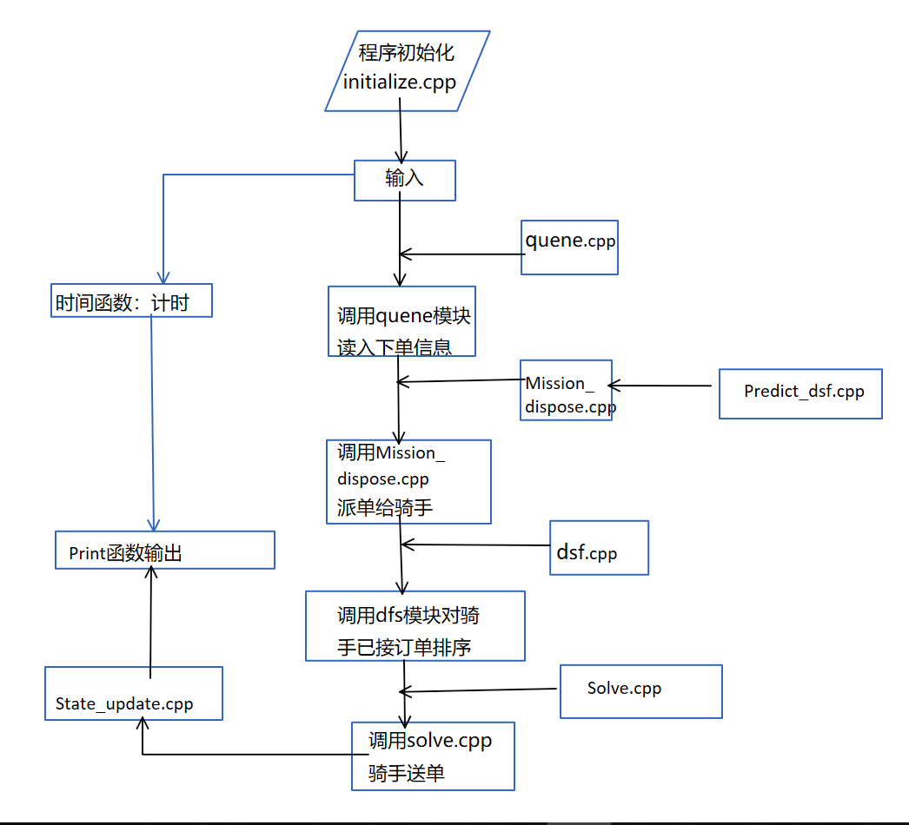

**各模块功能：**

1.模块名称 quene.cpp

模块功能简要描述：队列函数操作集合

2.模块名称 solve.cpp

模块功能简要描述：完整表示骑手送单过程

3.模块名称 dsf.cpp和predict_dsf.cpp

模块功能简要描述：路径优化算法模块

4.模块名称 mission_dispose.cpp

模块功能简要描述：派单给相应骑手

5.模块名称 state_update.cpp

模块功能简要描述：对状态进行实时更新